**附件一：**

**会 议 回 执**

|  |  |  |  |  |  |  |  |
| --- | --- | --- | --- | --- | --- | --- | --- |
| 姓名 |  | | 性别 |  | 民族 | |  |
| 职务或职称 | |  | | 联系电话 | |  | |
| 工作单位 | |  | | | | | |
| 电子邮箱 | |  | | | | | |
| 报到  情况 | | 航班（）  火车（） | | 报到日期/时间： | | | |
| 航班/车次： | | | |
| 住宿 | | 单住（ ）  合住（ ） | | | | | |
| 发票抬头 | |  | | | | | |
| 备注 | |  | | | | | |

请于2015年12月10日前将回执表以传真或Email形式反馈至组委会联系人，以便安排食宿。

联系人：袁帅

电话：025-81085601/13852286770

传真：025-81085600

Email：[yuanshuai@sgepri.sgcc.com.cn](mailto:weicaiyun@sgepri.sgcc.com.cn)

1521801905@qq.com

**附件二：**

**会 议 酒 店 地 图**

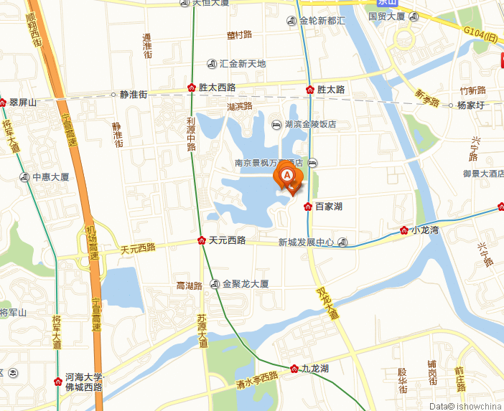

预祝各位专家代表旅途愉快！